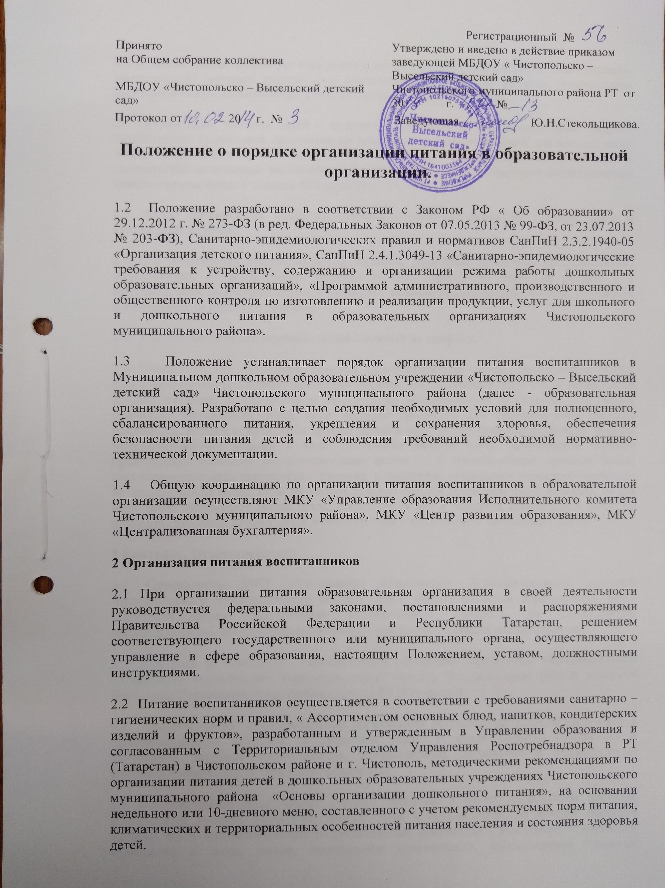 | Регистрационный №
2.3 Администрация организует 4-ех разовое питание детей, обеспечивая их качественным, полноценным дневным рационом в соответствии с режимом питания, отвечающим физиологическим особенностям детей различных возрастных групп.

2.4 Организацию питания детей – получение, хранение и учет продуктовых товаров, производство кулинарной продукции на пищеблоке, создание условий для приема пищи детьми в группах и прочее, осуществляют работники образовательной организации в соответствии со штатным расписанием, функциональными обязанностями и соблюдением правил охраны труда и технике безопасности.

2.5 Члены бракеражной комиссии ежедневно проводят бракераж готовых блюд и кулинарных изделий.

2.6 Для обеспечения преемственности питания, родителей (законных представителей) информируют об ассортименте питания ребёнка, вывешивая меню на раздаче и в приёмных всех возрастных групп, с указанием наименования блюд, их выхода, стоимости и калорийности дневного рациона.

2.7 Выдача пищи воспитанникам осуществляется по графику.

2.8 Ежедневно, на основании списков присутствующих детей, составляется меню-раскладка (меню-требование) на следующий день. На следующий день, в 8.20 воспитатели подают сведения о фактическом присутствии воспитанников в группах. В случае снижения численности детей, если закладка продуктов для приготовления завтрака произошла, порции отпускаются другим детям в виде увеличения нормы блюда. Выдача неиспользованных порций в виде увеличения выхода блюд оформляется членами бракеражной комиссии соответствующим актом. С последующим приёмом пищи, отсутствующие дети снимаются с питания, а продукты, оставшиеся невостребованными, возвращаются на склад. Если на завтрак пришло больше детей, чем было заявлено, то для всех детей уменьшают выход блюд, составляется акт и вносятся изменения в меню на последующие виды приёма пищи в соответствии с количеством прибывших детей.

3 Контроль. Ответственность

3.1 Специалисты МКУ «Управление образования Исполнительного комитета Чистопольского муниципального района», МКУ «Центр развития образования», МКУ «Централизованная бухгалтерия» осуществляют контроль за соблюдением законодательства, регулирующего вопросы организации питания воспитанников.

3.2 Контроль за санитарно – гигиеническим состоянием пищеблокав образовательной организации осуществляет Территориальный отдел в Чистопольском районе и городе Чистополь Управления Роспотребнадзора по РТ (Татарстан).

3.3 Администрация образовательной организации осуществляет административный и производственный контроль за качеством услуг. В целях охраны, сохранения и укрепления здоровья воспитанников, администрация организует и общественный контроль, привлекая для этих целей родителей.

3.4 Администрация обеспечивает строгий контроль в части организации поставок продуктовых товаров. Продукты, поступающие в организацию, на момент поставки должны иметь соответствующие разрешительные документы – накладные с указанием количества и цены товара, сертификаты соответствия, удостоверения качества. Информация о некачественной продукции, недостаточного ассортимента и несвоевременной поставке предоставляется в письменной, документально подтвержденной форме в МКУ «Управление образования», МКУ «Центр развития образования» и МКУ «Централизованная бухгалтерия» в течение 3-х дней.

3.5 В образовательной организации ежегодно создаётся и действует бракеражная комиссия. Состав комиссии, сроки её полномочий утверждаются приказом заведующей. Бракеражная комиссия состоит из 3-4 членов. В состав комиссии входят: заведующая (председатель комиссии), медицинский работник ФАП, повар, завхоз.
Члены бракеражной комиссии:
- осуществляют контроль за соблюдением санитарно-гигиенических норм при доставке и разгрузке продуктов питания;
- проверяют на пригодность складские и другие помещения, предназначенные для хранения продуктов питания, а также соблюдения правил и условий их хранения;
- контролируют организацию работы на пищеблоке;
- осуществляют контроль за сроками реализации продуктов питания и качеством приготовления пищи;
- проверяют соответствие пищи физиологическим потребностям детей в основных пищевых веществах;
- следят за соблюдением правил личной гигиены работниками пищеблока;
- периодически присутствуют при закладке продуктов, проверяют выход готовых блюд и кулинарных изделий;
- проверяют соответствие объёмов приготовленных готовых блюд по объёму разовых порций и количеству детей.
Выдача готовой пищи воспитанникам, производится только после снятия пробы членами бракеражной комиссии с обязательной отметкой вкусовых качеств, готовности блюд и записи полученных результатов в бракеражном журнале. При этом, оценка даётся каждому приготовленному блюду и вес порционных блюд должен соответствовать выходу блюда, указанному в меню – требовании.

3.6 Ответственность за соблюдение нормативов финансовых затрат в части организации питания и за правильную организацию питания детей возлагается на руководителя.

3.7 Во всём остальном, что предусмотрено Положением, стороны руководствуются действующим законодательством Российской Федерации и Республики Татарстан и соответствующей нормативно – технической документацией.

